Приложение 5
к Акту обследования объекта
социальной, инженерной
и транспортной инфраструктуры
к паспорту доступности объекта
социальной, инженерной
и транспортной инфраструктуры
от "12" марта 2025 г. №__

I. Результаты обследования:
5. Санитарно-гигиенических помещений

ГУ ДО «Пермский краевой центр «Муравейник»
Г. Пермь, ул. Пушкина, 76
(наименование объекта, адрес)

№  п/п | Наименование функционально-планировочного элемента | Норматив |  | Ссылка на норматив | Наличие элемента |  |  | Фактическое состояние | Выявленные нарушения и замечания
 |  |  |  |  | есть/нет | № на  плане | фото |  | Содержание | Значимо  для  инвалида (категория)
1 | 2 | 3 |  | 4 | 5 | 6 | 7 | 8 | 9 | 10
5.1 | Туалетная комната
Туалет для МГН на 1 этаже рядом с входом для МГН

(универсальная кабина в общем блоке санузла)
5.1.1 | Ширина дверного проема |  | Не менее 0,9 м  Двери должны  открываться наружу | п. 6.2.4 СП 59.13330.2020 | Есть |  | 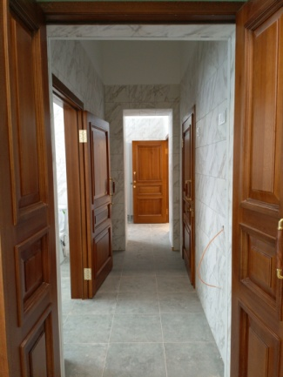 76 | Ширина одной створки двери в общий блок 0,48м, обе створки 0,97м | Не соответствует нормативу | К
5.1.2 | Дверной порог |  | Отсутствует или не более 0,014 м | п. 6.2.4 СП 59.13330.2020 | Нет |  | 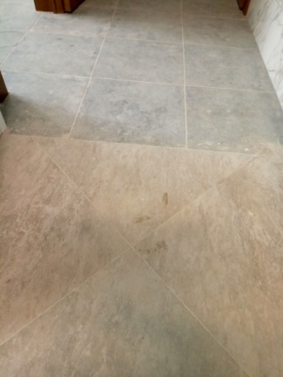 77 | Дверной порог отсутствует | Соответствует нормативу | К, О, С
5.1.3 | Контраст цвета. Ручка двери |  | Имеет форму: рычажную, С и П-образную форму.  Контраст в сочетании цветов оборудования: дверь - стена, ручка; санитарный прибор - пол, стена; стена - выключатели, средства визуальной информации и т.п. | п. 6.4.1; 6.4.3 СП 59.13330.2020 | Есть |  | 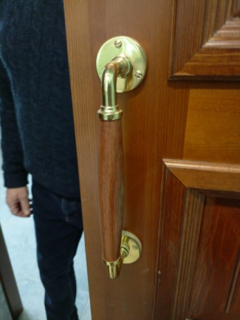 78 | Ручка имеет П-образную форму  Контраст в сочетании цветов оборудования: стена-дверь-ручка двери имеется | Соответствует нормативу | К, О, С
5.1.4 | Ширина прохода в помещении с оборудованием и мебелью |  | не менее 1,2 м | п. 6.2.2 СП 59.13330.2020 | Есть |  | 76 | Ширина прохода 1,2м | Соответствует нормативу | К
5.1.5 | Ширина дверного проема |  | Не менее 0,9 м  Двери должны  открываться наружу | п. 6.2.4 СП 59.13330.2020 | Есть |  | 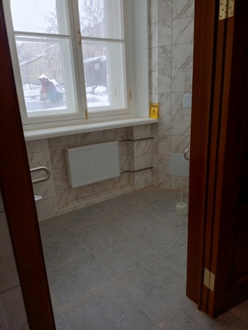 79 | Ширина дверного проема в кабину для инвалидов 0,90м | Соответствует нормативу | К
5.1.6 | Дверной порог |  | Отсутствует или не более 0,014 м | п. 6.2.4 СП 59.13330.2020 | Нет |  | Х | Дверной порог отсутствует | Соответствует нормативу | К, О, С
5.1.7 | Контраст цвета. Ручка двери |  | Имеет форму: рычажную, С и П-образную форму.  Контраст в сочетании цветов оборудования: дверь - стена, ручка; санитарный прибор - пол, стена; стена - выключатели, средства визуальной информации и т.п. | п. 6.4.1; 6.4.3 СП 59.13330.2020 | Есть |  | 80 | Ручка имеет П-образную форму  Контраст в сочетании цветов оборудования: стена-дверь-ручка двери имеется | Соответствует нормативу | К, О, С
5.1.8 | Размеры санитарно-гигиенического помещения |  | Доступные кабины уборной в туалетных блоках 1,65 x 2,2 м;  Универсальные кабины уборных:  - с центральным расположением унитаза 2,2 x 2,25 м;  - с правым или левым расположением унитаза 1,7 x 2,2 м | п. 6.3.3 СП 59.13330.2020 | Есть |  | 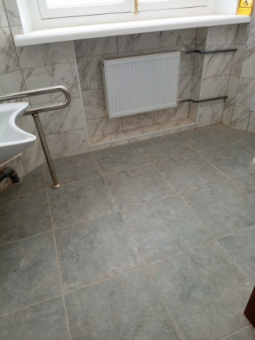 81 | Общие параметры помещения: глубина 1,8 м, ширина 2,92 м | Соответствует нормативу | К
5.1.9 | Сбоку от унитаза предусмотрено пространство для размещения кресла-коляски. |  | Шириной не менее 0,8 м | п. 6.3.3 СП 59.13330.2020 | Есть |  | 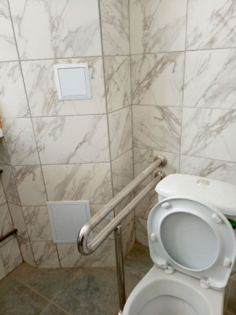 82 | Сбоку от унитаза предусмотрено пространство для размещения кресла-коляски | Соответствует нормативу | К
5.1.10 | Свободное пространство для разворота кресла-коляски |  | Диаметром не менее  1,4 м | п. 6.3.3 СП 59.13330.2020 | Есть |  | 81 | Свободное пространство для разворота кресла-коляски имеется | Соответствует нормативу | К
5.1.11 | Поручни у унитаза |  | Один или оба откидные на высоте 0,75м, при высоте унитаза 0,45м (верхняя часть поручня должна быть на 300 мм выше сиденья унитаза).  Поручни должны выступать вперед от переднего края унитаза не менее чем на 150 мм | п. 6.3.3 СП 59.13330.2020  п. 5.5.4, 5.5.5, 5.5.6ГОСТ Р 51261-2022 | Есть |  | 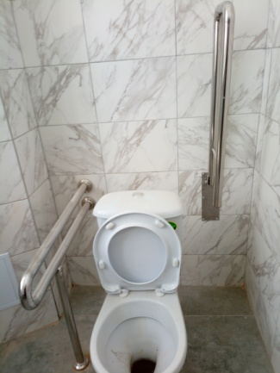 83 | поручни унитаза на высоте – 0,76 м  поручни не заходят за линию унитаза на 150мм  Откидной поручень установлен у стены | Соответствует нормативу  Не соответствует нормативу | К, О
5.1.12 | Ширина между поручнями унитаза |  | Расстояние между поручнями у унитаза должно быть от 0,7м до 0,75м при расстоянии оси унитаза  не менее 0,35 м. | п.5.5.3,  рис. 22  ГОСТ Р 51261-2022 | Есть |  | 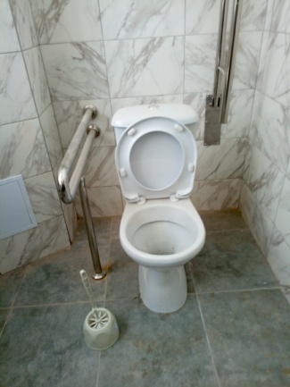 84 | расстояние между поручнями 0,64 м | Не соответствует нормативу | К
5.1.13 | Конфигурация унитаза |  | - высота 0,45 - 0,5 м (от пола до сиденья), длина 0,7 м;  - имеет опору для спины  - с автоматическим сливом воды или с ручным кнопочным управлением | п.6.3.3, п.6.3.9 СП 59.13330.2020 | Есть |  |  | Высота унитаза 0,46м  С опорой для спины, с ручным кнопочным управлением слива воды | Соответствует нормативу | К, О
5.1.14 | Требования к раковине |  | высотой не более 0,80 - 0,85 м над уровнем пола. Ширина и высота проема для ног не менее 0,75 м, глубина - не менее 0,5 м | п.6.3.3, п.8.1.7 СП 59.13330.2020 | Есть |  | 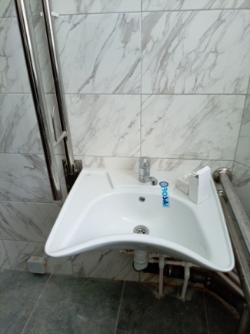 85 | Раковина установлена на высоте 0,71 м,  глубина 0,45 м | Соответствует нормативу | К
5.1.15 | Поручни у раковины |  | Наличие.  Верхний край поручня вдоль раковины должен быть выше раковины в пределах от 10 до 50 мм. Просвет между раковиной и поручнем должен составлять (45 ± 5) мм. | п. 5.5.14ГОСТ Р 51261-2022  рис. 28,29. | Есть |  | 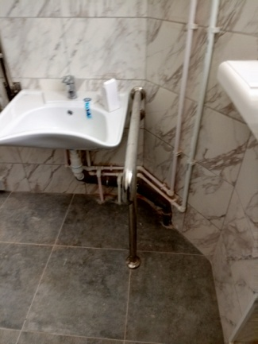 87 | Поручни  раковины установлены на высоте 0,77 м | Соответствует нормативу | О
5.1.16 | Водопроводные краны |  | водопроводные краны с рычажной рукояткой и термостатом, а при возможности - с автоматическими и сенсорными кранами бесконтактного типа | п. 6.3.9 СП 59.13330.2020 | Есть |  | 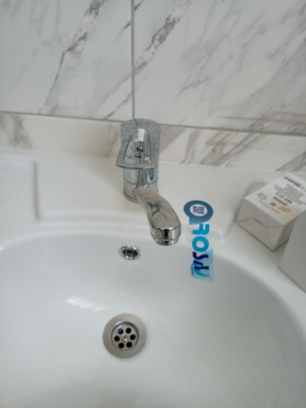 86 | Водопроводный кран с рычажной рукояткой | Соответствует нормативу | О, К
5.1.17 | Крючки для одежды, костылей и других принадлежностей |  | крючки или вешалки не выше 1,2 м от пола | п. 6.4.2, 8.1.7 СП 59.13330.2020 | Есть |  | 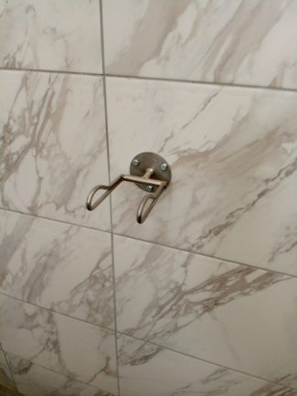 88 | Крючки для одежды, костылей и других принадлежностей установлены на высоте 0,94 м | Соответствует нормативу | К, О
5.1.18 | Информационные таблички помещений |  | со стороны ручки (выполненные рельефно-графическим и рельефно-точечным способом), расположенные на высоте от 1,2 до 1,6 м от уровня пола и на расстоянии 0,1 - 0,5 м от края двери | п. 6.3.6 СП 59.13330.2020 | Есть |  | 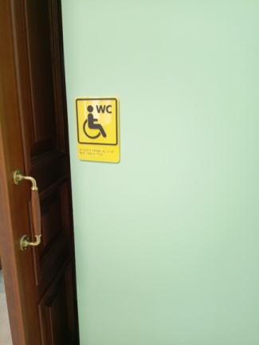 89  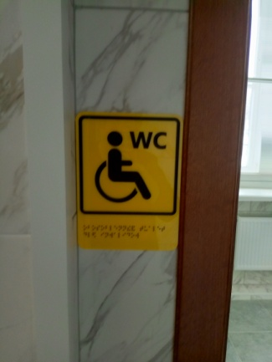 90 | Информационная табличка имеется. Расположена на стене со стороны дверной ручки на высоте 1,2м, продублирована тактильно | Соответствует нормативу | К, О, С
5.1.19 | Кнопка вызова персонала |  | оборудованы системой тревожной сигнализации или системой двухсторонней громкоговорящей связи | п. 6.3.6 СП 59.13330.2020 | Нет |  | 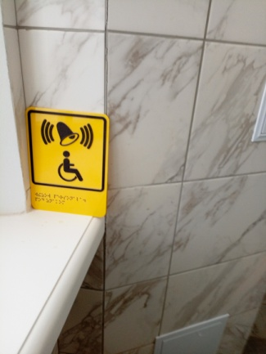 91 | Кнопка вызова пока не установлена.  Имеется табличка | Не соответствует нормативу | К, О, С

Работа по адаптации объектов

№ п/п | Наименование функционально-планировочного элемента | Содержание | Виды работ
5.1 | Туалетная комната | - поручни унитаза переоборудовать (поменять расположение), откидной поручень установить со стороны окна. Поручни должны выступать вперед от переднего края унитаза не менее чем на 150 мм. Обеспечить расстояние между поручнями у унитаза от 0,7м до 0,75м при расстоянии оси унитаза  не менее 0,35 м;  - оборудовать системой тревожной сигнализации или системой двухсторонней громкоговорящей связи. Вызывное устройство в кабине размещается на высоте от 0,8 до 1,1 м в зоне унитаза. Вызывное устройство должно иметь цветовую маркировку (красного или желтого сигнального цвета) и табличку на высоте от 1,4 до 1,5 м по ГОСТ Р 52131 для опознавания его инвалидами с нарушением функции зрения (ГОСТ Р 51671-2022). Вызывное устройство располагается на расстоянии не более 0,8 м от унитаза. | Текущий ремонт  Организационные мероприятия
ОБЩИЕ требования к зоне |  | Привести в соответствие нормативным требованиям.

II. Заключение по зоне:

Наименование структурно-функциональной зоны | Состояние доступности <*> (к пункту 3.4 Акта обследования) | Приложение |  | Рекомендации по адаптации (вид работы) <**> к пункту 4.1 Акта обследования
 |  | N на плане | N фото
1 | 2 | 3 | 4 | 5
Санитарно-гигиеническое помещение | ДП-И (Г,У) – функциональная зона доступна полностью для инвалидов с нарушением слуха, нарушением умственного развития  ДЧ-И (К,О,С) – функциональная зона доступна частично для инвалидов на кресле-коляске, с нарушением опорно-двигательного аппарата,  для инвалидов с нарушением органов зрения |  |  | Текущий ремонт  Организационные мероприятия

